Федеральное автономное образовательное учреждение высшего образования
«Санкт-Петербургский государственный политехнический
университет Петра Великого»
Институт среднего профессионального образования
Лабораторная работа № 1
Тема: «Создание компонент программ ветвящейся и циклической структуры»
МДК.01.01 Разработка программных модулей
Вариант 5
Специальность: 09.02.07
Группа: 24290907/3111
Выполнил: студент Губин А.В.
Проверил: преподаватель Девятко Н.С.
Санкт-Петербург
2025 г
Лабораторная работа № 1
Тема: Создание компонент программ ветвящейся и циклической структуры.
Цель работы: изучить основные языковые конструкции, типы данных, библиотеки языка C#, получить практические навыки разработки компонент программ по основным алгоритмическим структурам.
Задача 1: Организуйте ввод четырёх целых чисел с клавиатуры и напечатайте только те из них, которые попадают в интервал от -10 до 10, причем отрицательные в нижней строке экрана синим цветом, положительные в верхней строке экрана красным цветом, а равные нулю – в центре экрана желтым цветом.
Математическая модель:
Входные данные:
numbers [4] – массив 4 чисел типа int, вводятся с клавиатуры
Выходные данные:
Вывод массива numbers таким образом: отрицательные в нижней строке экрана синим цветом, положительные в верхней строке экрана красным цветом, а равные нулю – в центре экрана желтым цветом.
Связь:
Сначала проходим циклом по массиву и считаем кол-во положительных, отрицательных и равных нулю чисел.
Потом циклом по массиву проверяем является ли число положительным, отрицательным или равным нулю и размещаем его в соответствующем заданию месте.

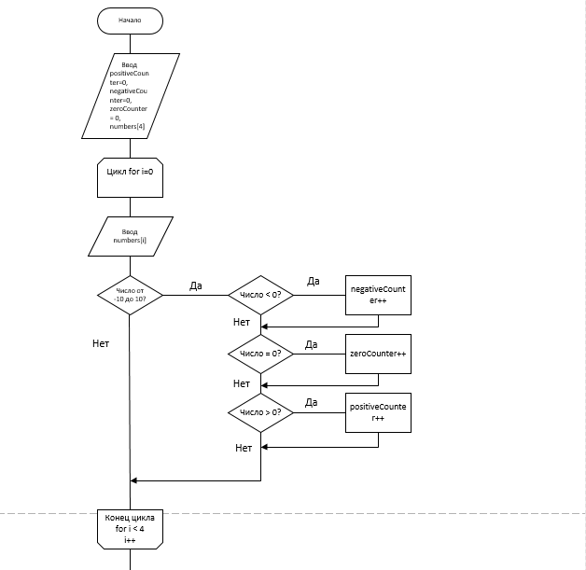
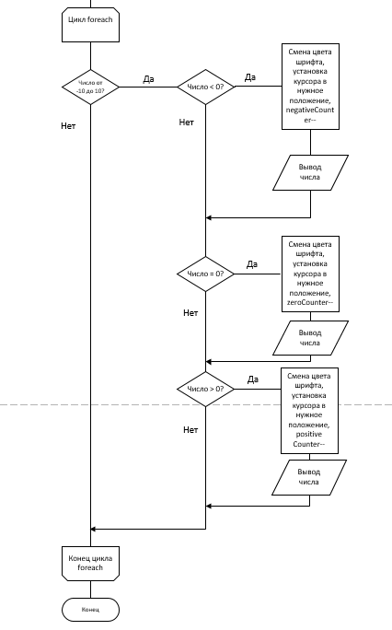

Код программы к заданию 1 с комментариями:
using static System.Runtime.InteropServices.JavaScript.JSType;

namespace _1_Лаба
{
internal class Program
{
static void Main(string[] args)
{
int positiveCounter = 0;
int negativeCounter = 0;
int zeroCounter = 0;
int[] numbers = new int[4];

// Цикл для ввода массива
for (int i = 0; i < 4; i++)
{
Console.Write($"Enter {i} number: ");
numbers[i] = Convert.ToInt32(Console.ReadLine());
//Считаем кол-во положительных, отрицательных и равных нулю чисел
if (numbers[i] >= -10 && numbers[i] <= 10)
{
if (numbers[i] < 0)
{
negativeCounter++;
}
if (numbers[i] > 0)
{
positiveCounter++;
}
if (numbers[i] == 0)
{
zeroCounter++;
}
}
}

Console.Clear();

//Цикл для вывода чисел на экран
foreach (int number in numbers)
{
if (number >= -10 && number <= 10)
{
// Если число отрицательное, цвет текста меняется на синий, выводися внизу окна
if (number < 0)
{
Console.ForegroundColor = ConsoleColor.Blue;
Console.SetCursorPosition((negativeCounter - 1) * 4, Console.WindowHeight - 1);
Console.Write($"{number,-4}");
negativeCounter--;
}
// Если число равно нулю, цвет текста меняется на желтый, выводится в центре окна
else if (number == 0)
{
Console.ForegroundColor = ConsoleColor.Yellow;
Console.SetCursorPosition((Console.WindowWidth / 2) + zeroCounter * 2, Console.WindowHeight / 2);
Console.WriteLine("0 ");
zeroCounter--;
}
// Если число положительное, цвет текста меняется на красный, выводится вверху окна
else if (number > 0)
{
Console.ForegroundColor = ConsoleColor.Red;
Console.SetCursorPosition((positiveCounter - 1) * 3, 0);
Console.Write($"{number,-3}");
positiveCounter--;
}
}
Console.ResetColor();
}
Console.SetCursorPosition(0, Console.WindowHeight - 1);
}
}
}
Задание 2: составить программу, организующую работу с пользователем в диалоговом режиме: программа запрашивает слово, у которого первая и последняя буквы одинаковы, проверяет правильность ввода такого слова и выводит следующий запрос. Окончание работы – ввод пустой строки. Программа также должна подсчитать количество правильных ответов и выводить, сколько баллов набрал пользователь по стобалльной системе и количество попыток.
Входные данные:
word (тип string): слово, вводимое пользователем.
attempts (тип int) = 0: общее количество введенных (непустых) слов.
correctAnswers (тип int) = 0: количество слов, удовлетворяющих условию.
score (тип double) = 0: итоговый процент правильных ответов.
Выходные данные:
Итоговый балл – score (округленный до целого числа) из 100.
Общее количество попыток – attempts.
Связь:
Программа начинает непрерывный цикл, запрашивая у пользователя ввод слова. Работа немедленно прекращается, если пользователь вводит пустую строку. Каждое введенное слово засчитывается как одна попытка. Программа выполняет проверку: она сравнивает первую и последнюю буквы этого слова, полностью игнорируя регистр символов. Если эти буквы совпадают, засчитывается один правильный ответ. После завершения цикла программа вычисляет процентное соотношение количества правильных ответов к общему числу попыток. В конце выводится итоговый балл в процентах и суммарное количество обработанных слов.

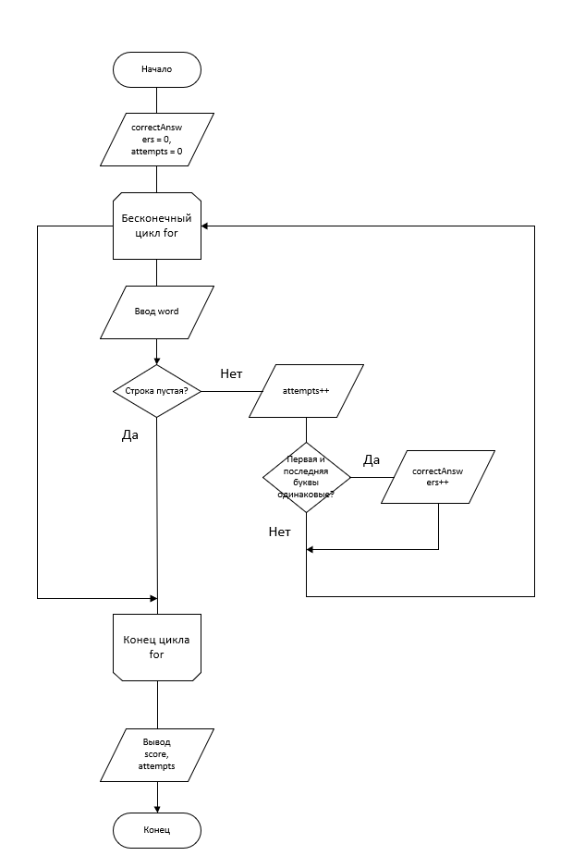
Код программы к заданию 2 с комментариями:
using System.Linq;

namespace _1._2
{
internal class Program
{
static void Main(string[] args)
{
// Инициализация счетчиков: правильные ответы, общее число попыток и итоговый балл.
int correctAnswers = 0;
int attempts = 0;
double score = 0;
string word;

Console.WriteLine("Введите слово, у которого первая и последняя буквы одинаковы!");

// Бесконечный цикл для многократного ввода слов.
for (; ; )
{
Console.Write("Введите слово: ");
word = Console.ReadLine();

// Условие выхода из цикла: ввод пустой строки.
if (word == "")
break;

// Проверка всей строки на наличие в ней только букв
if (!word.All(char.IsLetter))
{
// Выводим ошибку и пропускаем текущую попытку, не увеличивая attempts.
Console.WriteLine("Ошибка: Введите только буквенные символы (без цифр и знаков).");
continue;
}

attempts++;

// Сравнение первой и последней букв, не учитывая регистр.
if (char.ToLower(word[0]) == char.ToLower(word[word.Length - 1]))
{
correctAnswers++;
}
}

// Расчет итогового балла: (Правильные ответы / Попытки) * 100.
// Явное приведение к double необходимо для корректного деления.
// Добавлена проверка, чтобы избежать деления на ноль, если attempts=0.
if (attempts > 0)
{
score = (double)correctAnswers / attempts * 100;
}

// Вывод финальных результатов.
Console.WriteLine("Результаты: \n");

// Вывод балла, округленного до целого числа.
Console.WriteLine("Вы набрали " + (int)score + " баллов из 100 \n");
Console.WriteLine("Кол-во попыток: " + attempts);
}
}
}
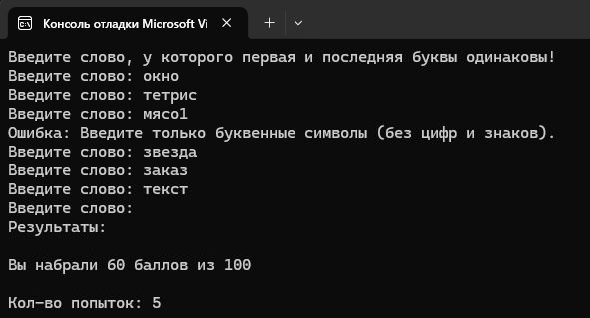
Скриншот выполнения программы

